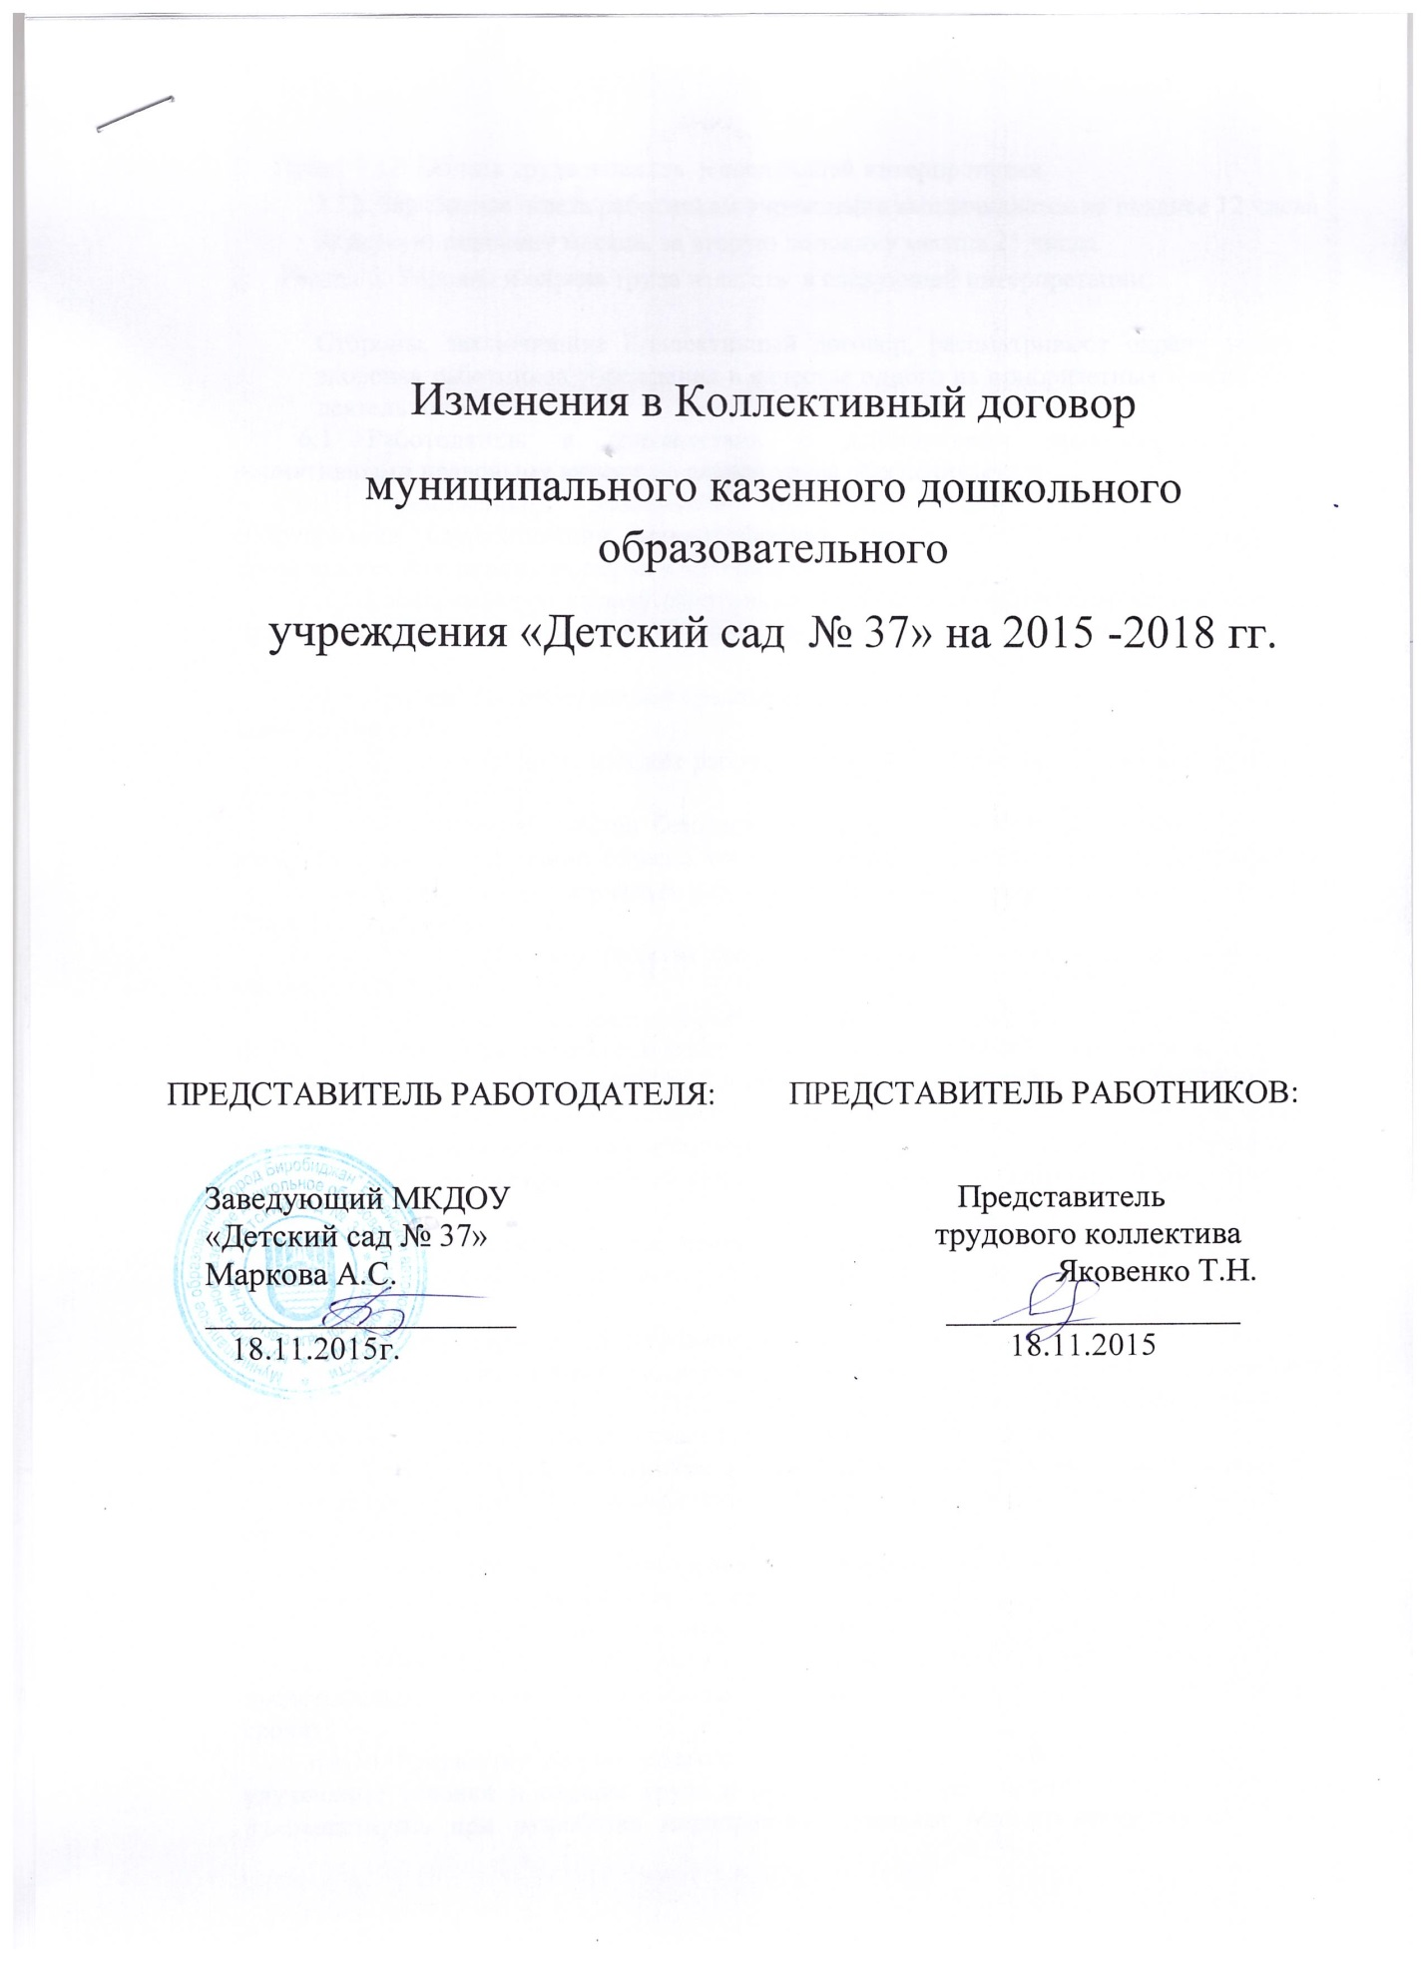

- Пункт 3.12. Оплата труда излагать в следующей интерпретации:
3.12. Заработная плата работникам учреждения выплачивается не позднее 12 числа за первую половину месяца, за вторую половину месяца 25 числа.
- Раздел 6. Условия и охрана труда излагать в следующей интерпретации:

Стороны, заключившие Коллективный договор, рассматривают охрану труда и здоровья работников учреждения в качестве одного из приоритетных направлений деятельности.
6.1 Работодатель в соответствии с действующим законодательством и нормативными правовыми актами по охране труда обеспечивает:
6.1.1 Безопасность работников при эксплуатации зданий, сооружений, оборудования, осуществлении технологических процессов, а также применяемых в производстве инструментов, сырья и материалов.
6.1.2 Своевременную выдачу работникам сертифицированной специальной одежды, специальной обуви и других средств индивидуальной защиты (согласно Приложению № 4).
6.1.3 Применение работниками средств индивидуальной и коллективной защиты при выполнении работ.
6.1.4 Условия труда на каждом рабочем месте, в соответствии с государственными требованиями охраны труда.
6.1.5 Обучение работников безопасным методам и приемам выполнения работ и проверку знаний требований охраны труда, проведение инструктажей по безопасности труда, стажировки на рабочем месте работников, занятых на работах с вредными и (или) опасными условиями труда.
6.1.6 Организацию контроля за состоянием условий и охраны труда на рабочих местах в учреждении.
6.1.7 Проведение специальной оценки условий труда рабочих мест. Специальная оценка условий труда на рабочем месте проводится не реже чем один раз в пять лет, в соответствии с Федеральным законом Российской Федерации от 28.12.2013 № 426-ФЗ.
6.1.8 Информирование работников о результатах проведенной специальной оценки условий труда, проводимых профилактических мероприятий, гарантиях и компенсациях, полагающихся работникам, занятым на работах с вредными и (или) опасными условиями труда.
6.1.9 Анализ обстоятельств причин несчастных случаев и профессиональных заболеваний, разработку и внедрение профилактических мероприятий по их предупреждению.
6.1.10 Своевременное расследование и учет несчастных случаев на производстве в соответствии с нормативными правовыми актами РФ (ст. 227 - 231 ТК РФ, постановление Минтрудсоцразвития РФ от 24.10.2002 № 73). Информирование работников учреждения об обстоятельствах и причинах несчастных случаев на производстве.
6.1.11 Недопущение работников к выполнению ими трудовых обязанностей без прохождения обязательных медицинских осмотров, а также в случаях медицинских противопоказаний.
6.1.12 Принятие мер по предотвращению аварийных ситуаций, сохранению жизни и здоровья работников, в том числе по оказанию пострадавшим первой помощи.
6.1.13 Выполнение предписаний должностных лиц органов государственного надзора (контроля) за соблюдением требований охраны труда и рассмотрение представлений органов общественного контроля в установленные законодательством сроки.
6.1.14 Разработку плана ежегодно реализуемых работодателем мероприятий по улучшению условий и охраны труда и снижению уровней профессиональных рисков, руководствуясь при разработке мероприятий приказом Минздравсоцразвития РФ от 01.03.2012 № 181н «Об утверждении типового перечня ежегодно реализуемых работодателем мероприятий по улучшению условий и охраны труда и снижению уровней профессиональных рисков» (5 ).
6.2 Работодатель гарантирует права работника на охрану труда и обязуется:
6.2.1 Определить порядок финансирования и размер средств, выделяемых на выполнение мероприятий по улучшению условий, охраны и безопасности труда (сумма финансирования мероприятий по улучшению условий и охраны труда, в соответствии с частью 3 ст. 226 ТК РФ должна составлять не менее 0,2 % суммы затрат на производство работ, услуг).
6.2.2 Утвердить план ежегодно реализуемых работодателем мероприятий по улучшению условий и охраны труда и снижению уровней профессиональных рисков в МКДОУ «Детский сад № 37». Обеспечить приоритетность финансирования соответствующих мероприятий, предусмотренных коллективным договором.
6.2.3 Выполнить в установленные сроки комплекс организационных и технических мероприятий, предусмотренных планом ежегодно реализуемых работодателем мероприятий по улучшению условий и охраны труда и снижению уровней профессиональных рисков в учреждении.
6.2.4 Организовывать в установленные сроки проведение обязательных предварительных (при поступлении на работу) и периодических медицинских осмотров (обследований) работников учреждения, согласно приказу Минздравсоцразвития России от 12 апреля 2011 г. N 302н (Приложение № 6 ).
6.2.5 Провести специальную оценку условий труда всех рабочих мест МКДОУ «Детский сад № 37» в 2017 году.
6.2.6 Осуществлять обучение, инструктаж и проверку знаний работников по охране труда в сроки, установленные нормативными правовыми актами по охране труда.
6.2.7 Предоставлять работникам МКДОУ «Детский сад № 37», занятым на работах с вредными и (или) опасными условиями труда, следующие гарантии и компенсации:
- ежегодный дополнительный оплачиваемый отпуск (Приложение № 3);
- доплату к тарифной ставке (окладу) за работу с вредными и (или) опасными условиями труда по перечню профессий и должностей (Приложение № 1).
6.2.8 Обеспечить гарантии права работников на труд в условиях, соответствующих требованиям охраны труда, предусмотренные Федеральным законом от 30.12.2001 № 197-ФЗ (в ред. Федерального закона от 30.06.2006 № 90-ФЗ, от 18.07.2011 № 242-ФЗ, от 28.12.2013 № 421-ФЗ).
6.3 Представитель трудового коллектива принимает участие:
- в проведении расследований несчастных случаев с тяжелым и смертельным исходом на правах члена комиссии;
- в проверках по контролю за исполнением мероприятий по охране труда, предусмотренных настоящим коллективным договором и другими нормативными правовыми актами, содержащими требования охраны труда;
- в работе комиссии по проведению специальной оценки условий труда; по организации и проведению «дней охраны труда», смотров-конкурсов по охране труда.
6.4 Работники обязуются соблюдать, предусмотренные законодательными и иными нормативными правовыми актами, требования в области охраны труда:
- правильно применять средства индивидуальной и коллективной защиты;
- проходить обучение безопасным методам и приемам выполнения работ;
- немедленно извещать своего руководителя или замещающего его лица о любой ситуации, угрожающей жизни и здоровью людей;
- проходить обязательные предварительные и периодические медицинские обследования.
6.5. В соответствии с положением о службе охраны труда работодатель и руководитель подразделения обеспечивают:
- организацию контроля за выполнением рабочими и педагогическими работниками требований по противопожарной безопасности при организации и проведении работ;
- проведение практических мероприятий по противопожарной безопасности;
- проведение инструктажа по пожарной безопасности на рабочем месте (2 раза в год);
- выполнение предписаний должностных лиц по противопожарной безопасности;
- организацию контроля за наличием и сроками годности огнетушителей и их перезарядку;
- замену планов эвакуации, знаков обозначений, сигналов оповещения (по необходимости).
6.5.1 Работодатель в соответствии с действующими законодательными и нормативными правовыми актами по противопожарной безопасности обязуется выделять на мероприятия по улучшению условий противопожарной безопасности ежегодно денежные средства (фонд охраны труда).

Приложение № _6_
к коллективному договору
МКДОУ «Детский сад № 37»
на 2015 – 2018 г.г.

СОГЛАСОВАНО: |  | УТВЕРЖДАЮ:
Представитель трудового коллектива: |  | Заведующий МКДОУ «Детский сад № 37»
Т.Н. Яковенко
Протокол заседания № |  | А.С. Маркова
« » 2015г. |  | « » 2015г.

«Перечень профессий и должностей МКДОУ «Детский сад № 37, работа в которых требует проведения обязательных предварительных (при поступлении на работу) и периодических медицинских осмотров работников»

(разработан на основании приказа Минздравсоцразвития России от 12 апреля 2011 г. N 302н)

В соответствии с п. 20 Перечня работ, при выполнении которых проводятся обязательные предварительные и периодические медицинские осмотры (обследования) работников, утвержденного приказом Минздравсоцразвития России от 12 апреля 2011 г. N 302н, согласно штатному расписанию учреждения медицинские осмотры должны проходить работники следующих профессий / должностей:
- Заведующий ДОУ
- Заведующий хозяйством
- Воспитатель
- Музыкальный руководитель
- Делопроизводитель
- Младший воспитатель
- Повар
- Кладовщик
- Кухонный рабочий
- Оператор стиральных машин (машинист по стирке белья)
- Кастелянша
- Рабочий по комплексному обслуживанию здания
- Дворник
- Сторож

Приложение № _5__
к коллективному договору
МКДОУ «Детский сад № 37»
на 2015 – 2018 г.

СОГЛАСОВАНО: |  | УТВЕРЖДАЮ:
Представитель трудового коллектива: |  | Заведующий МКДОУ «Детский сад № 37»
Т.Н. Яковенко
Протокол заседания № |  | А.С. Маркова
« » 2015г. |  | « » 2015г.

План мероприятий по улучшению условий и охраны труда на 2015 год

(разработан в соответствии с типовым перечнем, утвержденным приказом
Минздравсоцразвития России от 01.03.2012 № 181н)

- Организационные мероприятия
Содержание мероприятий (работ) | Стоимость в рублях | Сроки выполнения работ | Ответственные за выполнение  мероприятия
Оформление уголка «Охрана труда» |  | сентябрь | Заведующий ДОУ
Проведение общего технического осмотра здания на соответствие безопасной эксплуатации |  | апрель, октябрь | Завхоз
Обучение и проверка знаний по охране труда работников ДОУ |  | По графику | Заведующий ДОУ
Разработка и утверждение инструкций по ОТ, согласование с представителем от коллектива в установленном порядке |  | По мере изменения | Заведующий ДОУ,
Обеспечение журналами инструктажа |  | Август | Заведующий ДОУ,
Утверждение списка работников, который необходим предварительный и периодический медосмотр, санминимум |  | Январь | Комиссия по ОТ, Заведующий ДОУ,
Утверждение списка работников, которым необходима компенсация за работу в опасных и вредных условиях труда на основании проведенной аттестации рабочих мест |  | Август | Комиссия по ОТ, Заведующий ДОУ
Утверждение списка работников, которые обеспечиваются СИЗ |  | Август | Комиссия по ОТ, Заведующий ДОУ,
Утверждение списка работников, которым положены моющие и обезвреживающие средства |  | Август | Комиссия по ОТ, Заведующий ДОУ, завхоз
Обеспечение работников смывающими и обезвреживающими средствами в соответствии с установленными нормами | Отдельно сумма не заложена | В течение года | Завхоз
Обеспечение индивидуальными средствами защиты от поражения электрическим током (диэлектрические перчатки, коврики, инструменты с изолирующими ручками) | Отдельно сумма не заложена | февраль | Завхоз
Обеспечение работников специальной одеждой в соответствии с Типовыми отраслевыми нормами | 34.000 руб. | В течение года | Завхоз
Приобретение средств медицинского назначения для оказания первой помощи с целью комплектации аптечек | 3000.00 | июнь | Завхоз
- Технические мероприятия
Содержание мероприятий (работ) | Стоимость в рублях | Сроки выполнения работ | Ответственные за выполнение  мероприятия
Проведение испытаний устройств заземления и изоляции проводов электроустановок на соответствие безопасной эксплуатации | 4000 руб. | март | Заведующий ДОУ, завхоз, рабочий по обслуживанию здания
Проведение промывки, опрессовки системы отопления | 34.000 руб. | май | Рабочий по обслуживанию здания, завхоз
Частичный ремонт оборудования в группах |  | июль | рабочий по обслуживанию здания, завхоз

- Лечебно-профилактические (экологические) мероприятия
Содержание мероприятий (работ) | Стоимость в рублях | Сроки выполнения работ | Ответственные  за выполнение  мероприятия
Медицинский осмотр | 115.000 руб. | Согласно графику | Заведующий ДОУ, медсестра
Занятия по оказанию первой медицинской помощи |  | Согласно плану по ОТ | Заведующий ДОУ, медсестра
Гигиеническая аттестация сотрудников | 3.000 руб. | Согласно графику | Заведующий ДОУ, медсестра

